**Создание сайта**

В шаблоне Портфолио отредактируйте название (левый верхний угол), заменив на свою Фамилию и Имя.

Вы можете сменить Тему оформления на ту, которая понравится

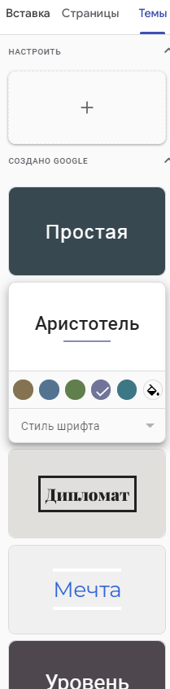

Отредактируйте заголовок, заменив фото.

На главной странице отредактируйте информацию "Обо мне".

Внесите информацию в разделы главной страницы

